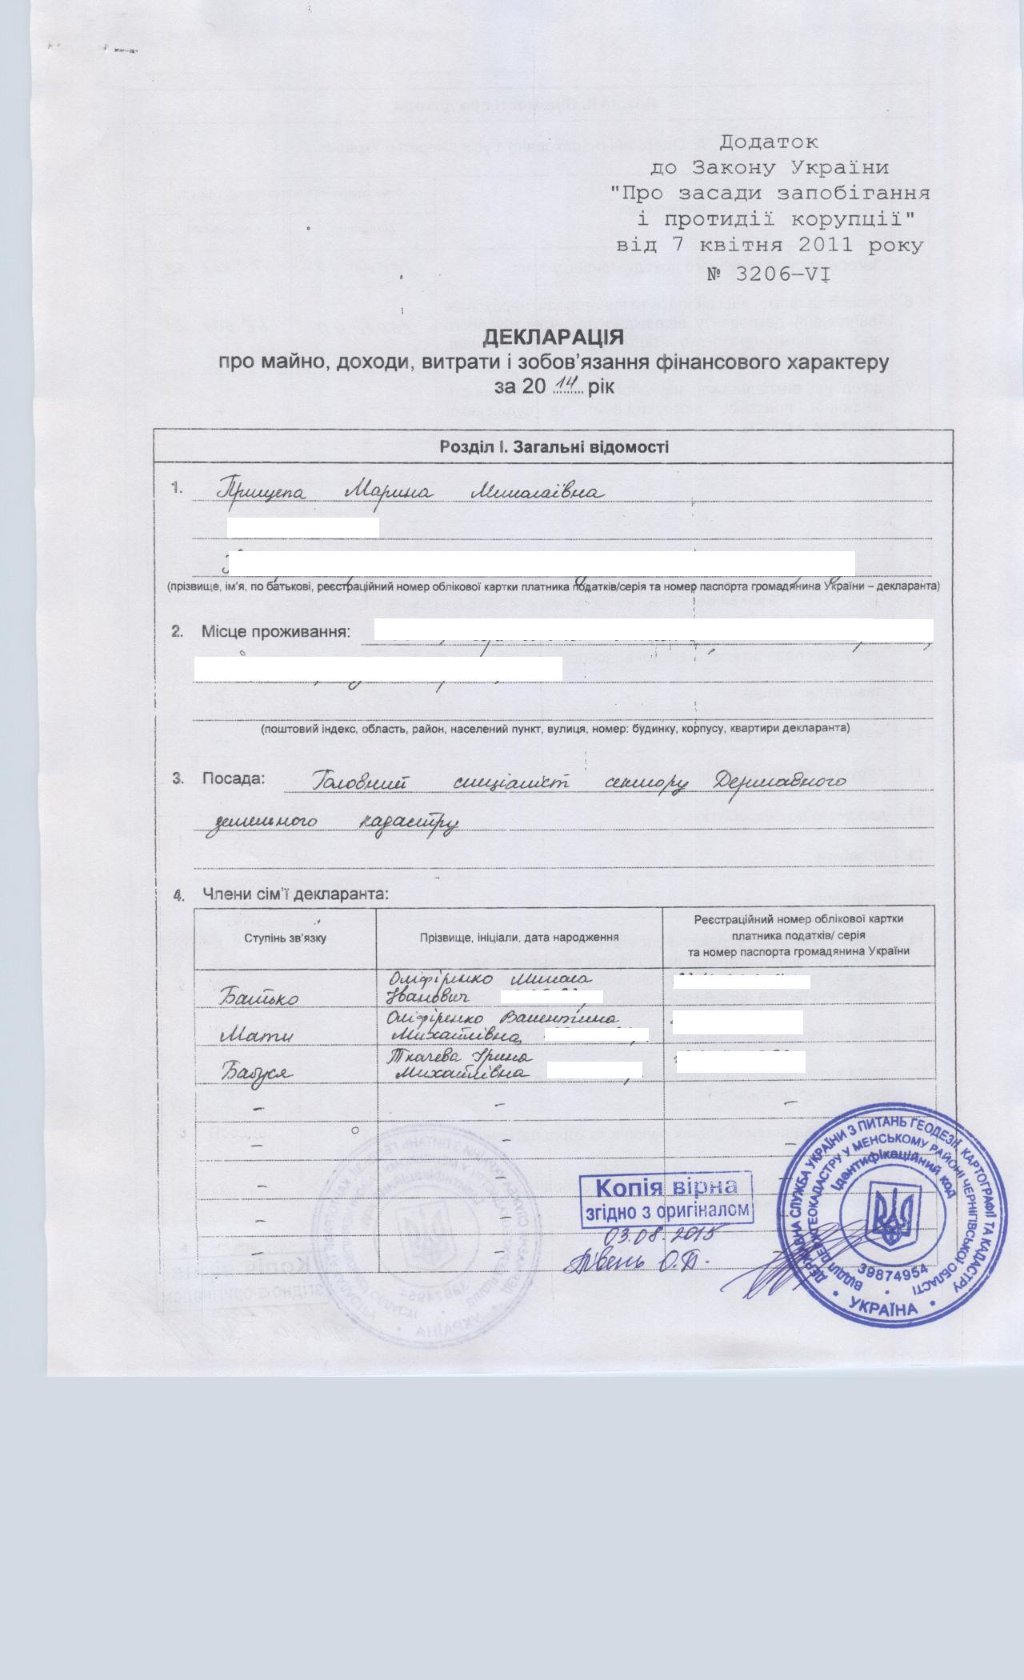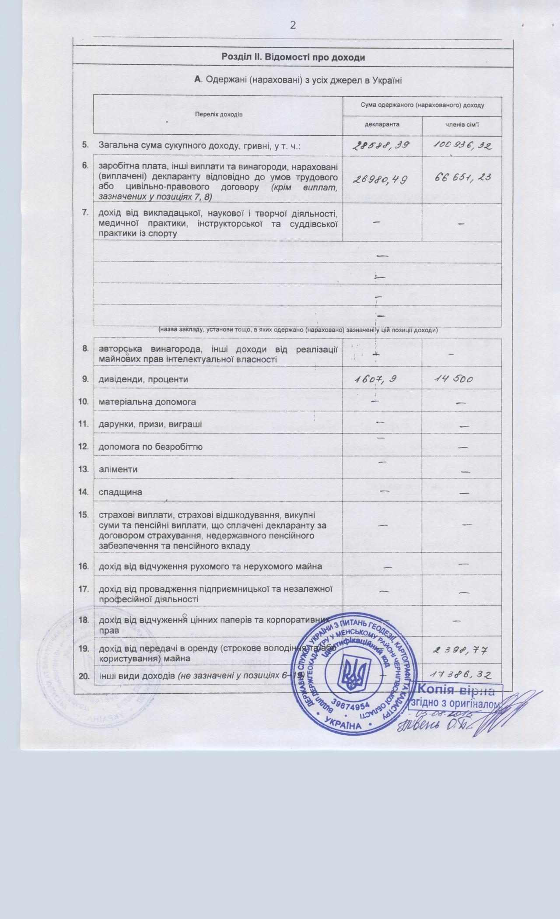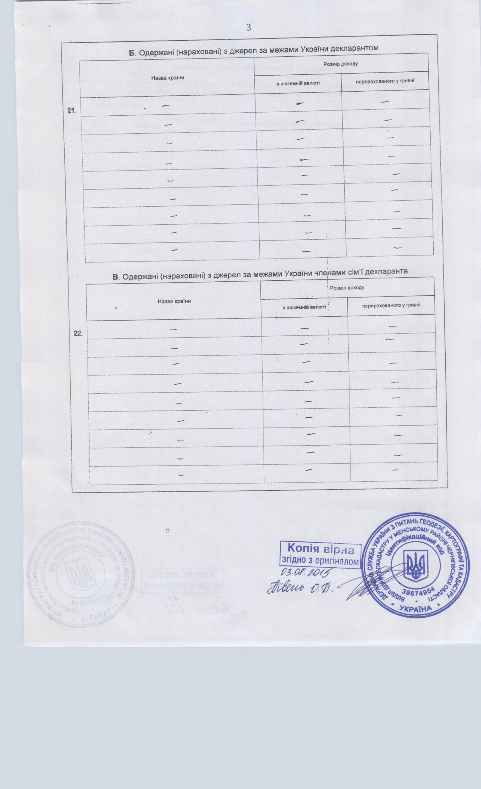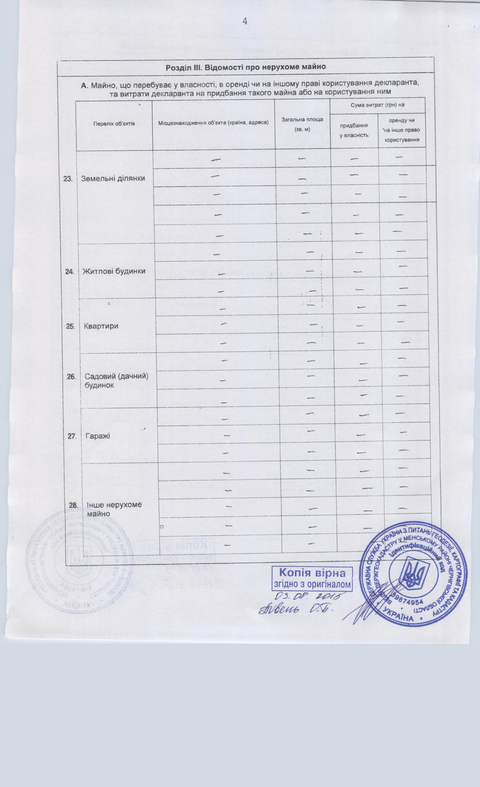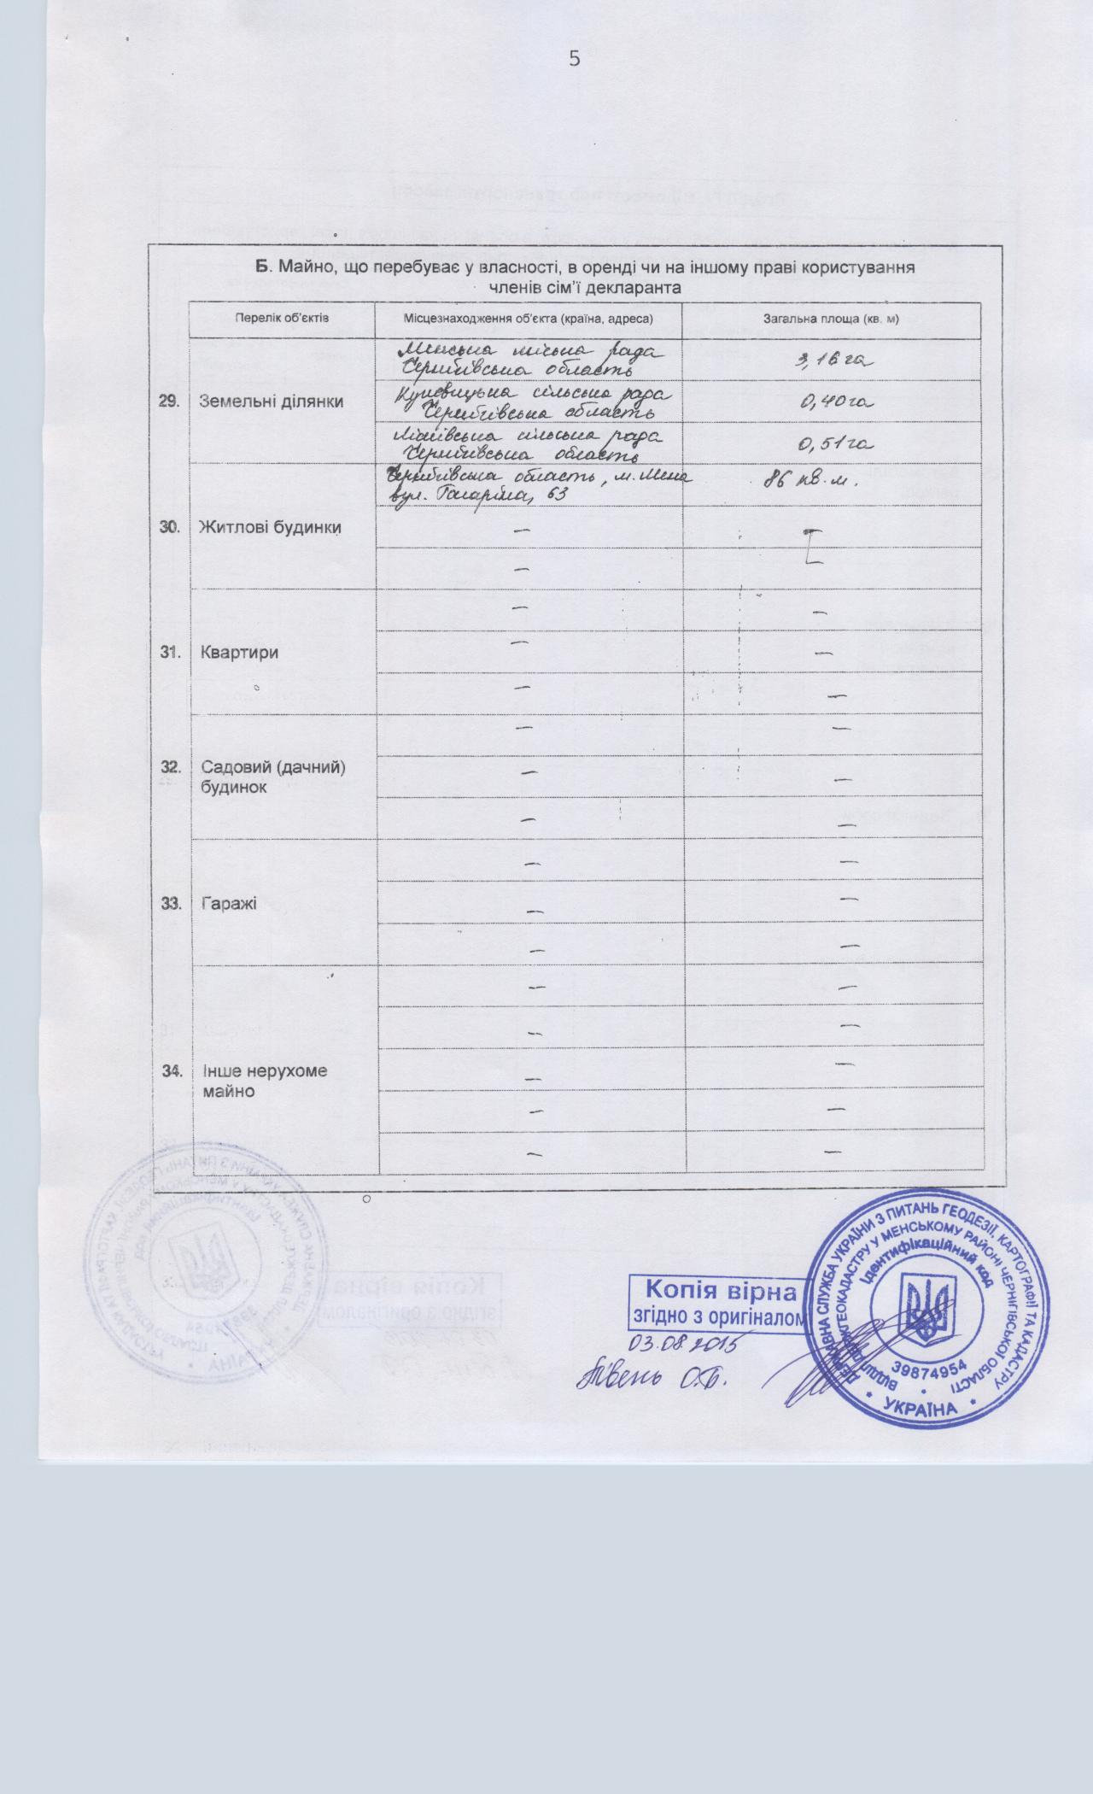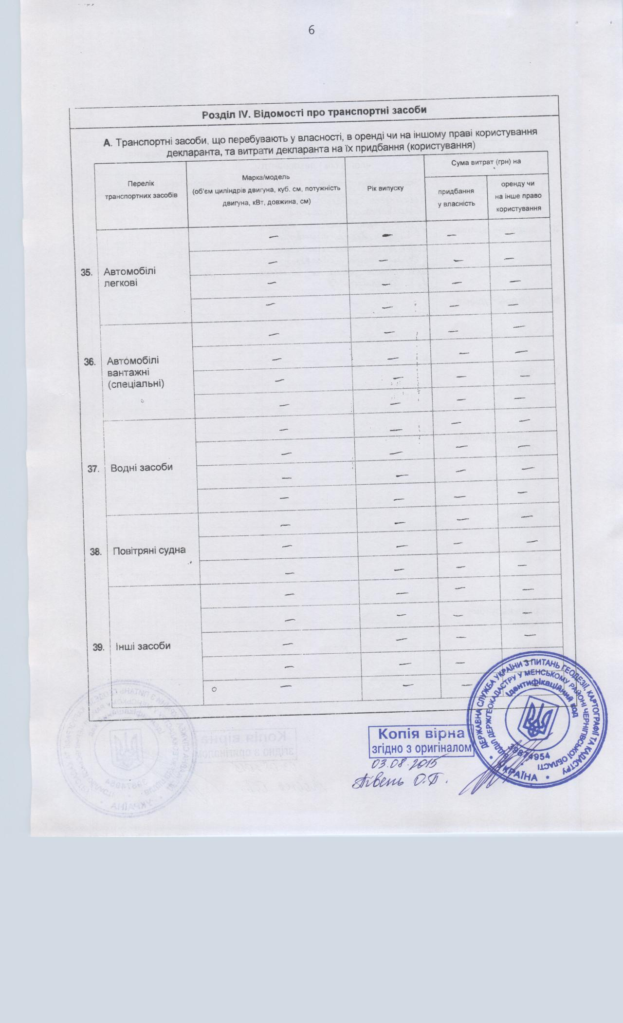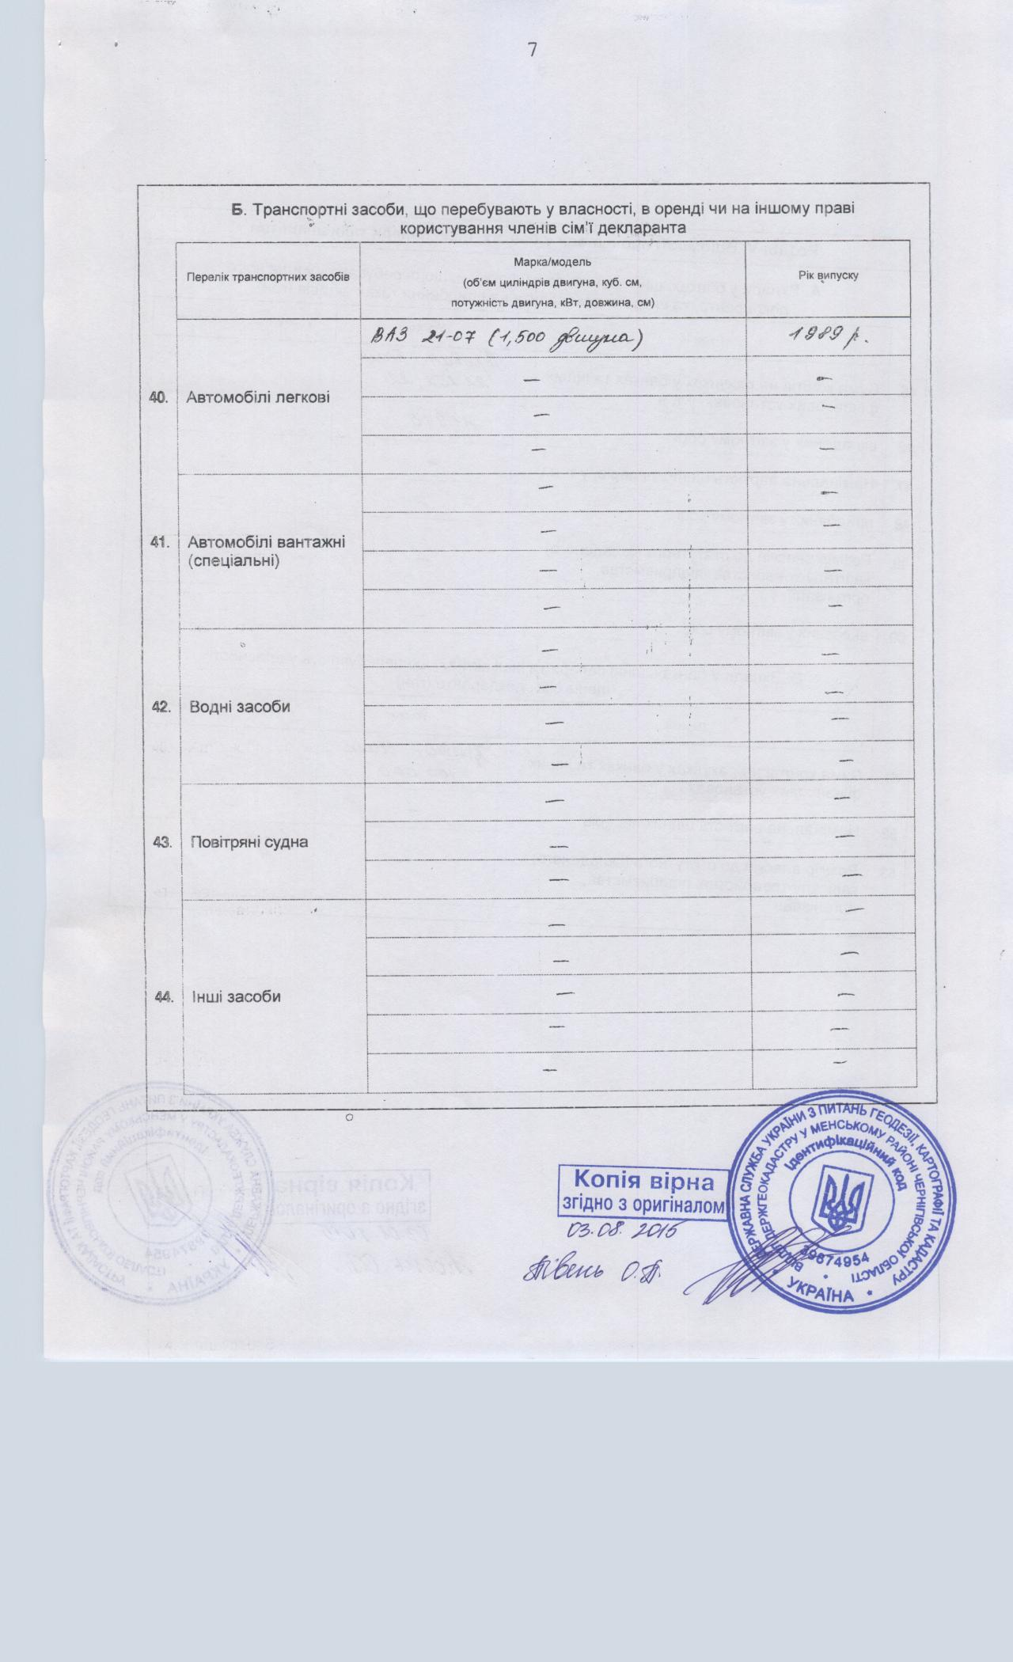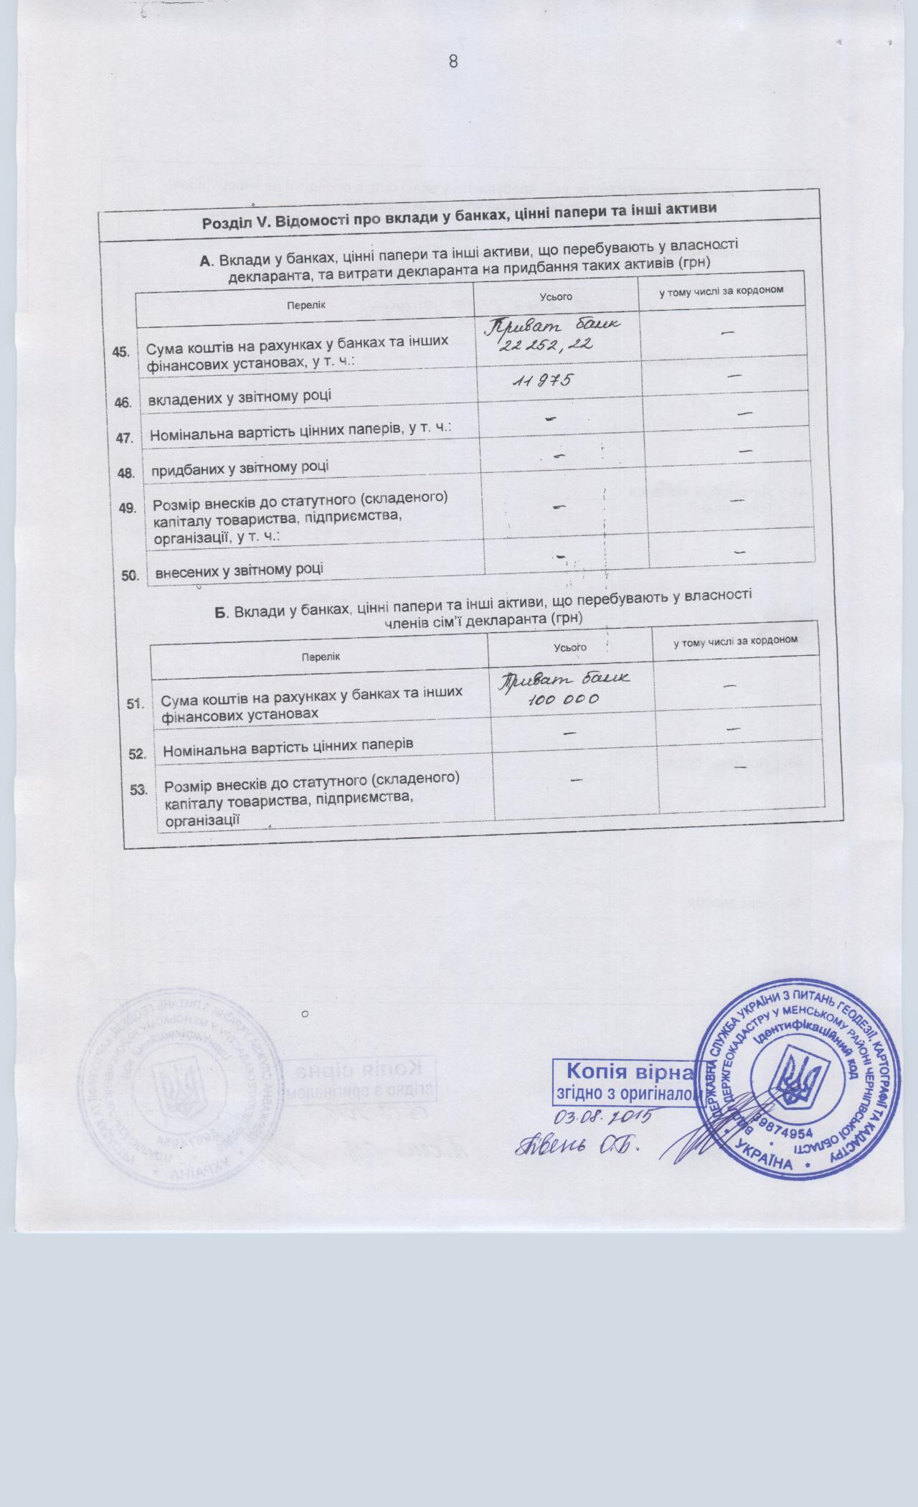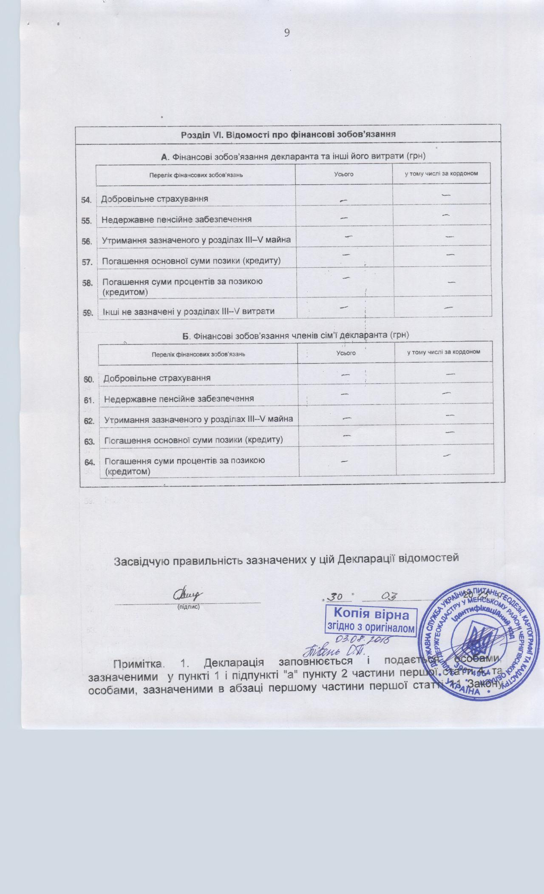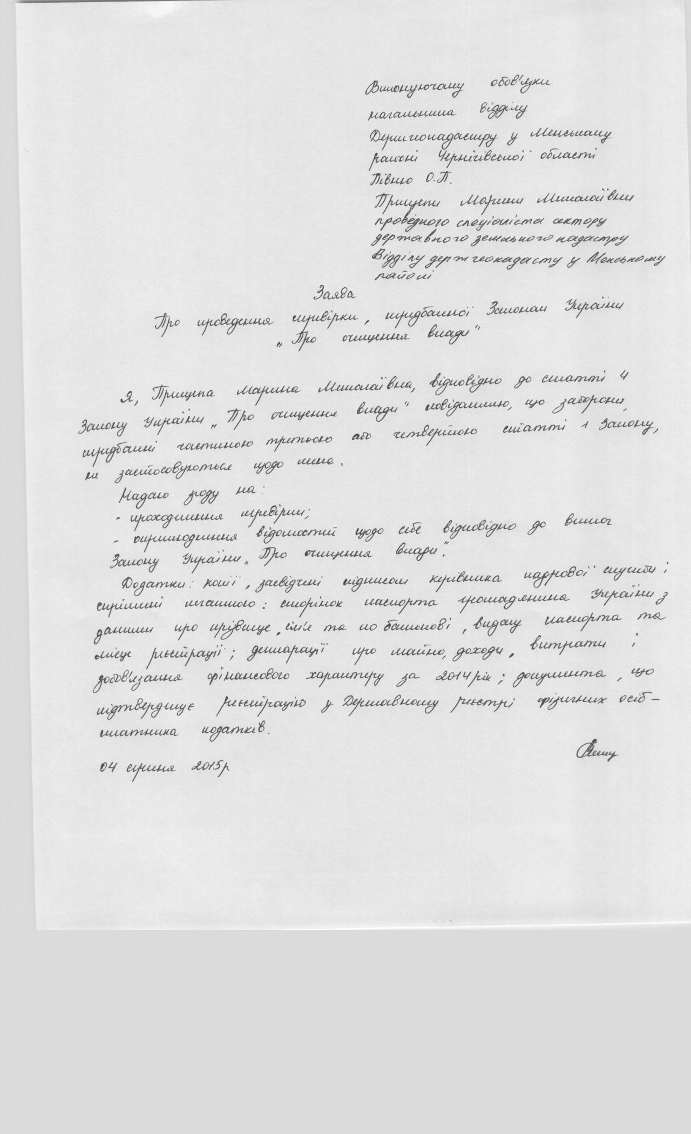
Інформація щодо результатів проведення перевірки, передбаченої Законом України "Про очищення влади", стосовно прищепи Марини Миколаївни

За результатами перевірки, проведеної на виконання вимог Закону України "Про очищення влади" та Порядку проведення перевірки достовірності відомостей щодо застосування заборон, передбачених частинами третьою і четвертою статті 1 Закону України "Про очищення влади", затвердженого постановою Кабінету Міністрів України від 16 жовтня 2014 р. № 563, встановлено, що до Провідного спеціаліста сектору державного земельного кадастру Відділу Держгеокадастру у Менському районі Чернігівської області Прищепи Марини Миколаївни, не застосовуються заборони, визначені частинами третьою та четвертою статті 1 Закону України "Про очищення влади" (довідка від 10.12.2015).

